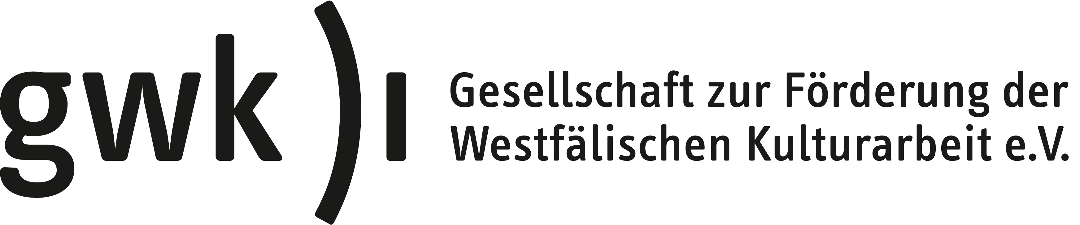
GWK-Förderpreise Musik 2015 : BEWERBUNGSFORMULAR

Vorspiel 20. / 21.03.2015 – Musikhochschule Münster, Ludgeriplatz 1, 48151 Münster

Name: |  | Instrument:
Vorname: |  | Anrede: Herr / Frau
Geburtsort: | Geburtsdatum: | Nationalität:
Adresse:

Telefon: | Mobil: | Email:

WETTBEWERBSPROGRAMM: Sie gestalten Ihr Programm selbst!

VORRUNDE: Sie tragen mindestens 2 Stücke verschiedener Stilepochen vor. Eins davon muss zum Stan-dardrepertoire Ihres Faches gehören (Barock, Klassik, Romantik). Ihr Vortrag soll insgesamt 15 Min. dauern.

Komponist (Vorname, Name) Werk Satzbezeichnung Spielzeit

1.

2.

3.

ENDRUNDE: Sie schlagen ein 40-minütiges Programm vor mit Werken unterschiedlicher Stilepochen, inklu-sive einem Stück der Neuen Musik (nach 1960). Sie dürfen keine Komponisten der Vorrunde vorschlagen. Die Jury trifft eine Auswahl aus Ihrem Vorschlag, so dass etwa 20 Min. daraus zur Aufführung kommen.

Komponist (Vorname, Name) Werk Satzbezeichnung Spielzeit

1.

2.

3.
LEBENSLAUF (bitte tabellarisch)

Name: Hochschule:

Jetziger Lehrer: Begleiter:

Ausbildung/berufliche Tätigkeit:

Mit meiner Bewerbung erkenne ich die Bewerbungsbedingungen an. Der Rechtsweg ist ausgeschlossen

_______________________________________ __________________________________
Ort, Datum Unterschrift

BEWERBUNG

Sie bewerben sich online UND per Post:

1. Füllen Sie das Bewerbungsformular vollständig aus und mailen Sie es an: gwk@lwl.org
mit dem Betreff: „GWK-Förderpreis Musik“

2. Schicken Sie das ausgefüllte und unterschriebene Bewerbungsformular mit einer aktuellen
Studienbescheinigung oder Ihrem Abschlusszeugnis (Kopie) per Post an:

GWK
Fürstenbergstr. 14
48147 Münster Bewerbungsschluss: 20.02.2015 (Posteingang)

